★解決IE無法顯示中文網頁問題：
★設定瀏覽器的方法
1.先確定你的IE版本是6.0以後的版本，如果是之前的版本不需修改
2.從IE選單點選[工具]->網際網路選項->出現對話框


3.選進階->捲軸棒下拉至[瀏覽]
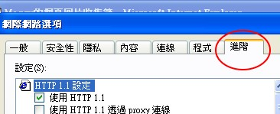

4.將第二個選項的勾勾去除->套用
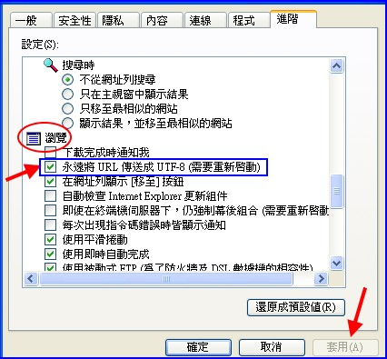
備註:雖然微軟公司叫你重新啟動電腦，但你無需理會它！

